**Провела- учитель начальных классов Магомедова З.И.Класс: 4Б**

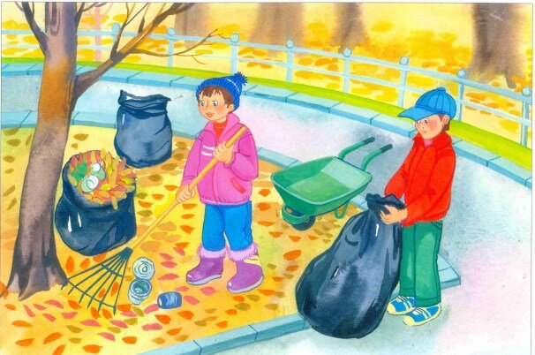

Субботник в школе развивает у учеников трудолюбие, ответственное отношение к труду, готовность к самоопределению в социуме, а также бережное отношение к чужому труду и общественному имуществу. Цель субботника в школе – это совместная деятельность педагогов и учащихся, которая помогает им стать ближе.

|  |
| --- |
| Если ребенок поутру тащит из дома большие мусорные пакеты, резиновые перчатки и одет он как-то странно, не пугайтесь – в школе субботник.   Субботники проводились с незапамятных времен. Безвозмездно убирались еще наши бабушки и дедушки, однако и тогда люди все-таки больше уважали себя и не вышвыривали неугодные упаковки, средства личной гигиены, пакеты и многое другое куда попало, не желая жить в этом неразлагающемся хламе. Сейчас же, по сходу последнего грязного снега, вся надежда школ – ответственные старшеклассники.  ...Грести мусор, красить балоны, где посажены цветы, создавать новые цветники приходиться и учителям. Разве сможет уважающий себя преподаватель спокойно стоять и наблюдать со стороны, как дети убирают школьный двор? Учитель должен подавать пример своим ученикам.  Основной объем работ выполняют, конечно, дети. Так что учтите старшеклассники - окурок, который вы можете невзначай выбросить мимо урны, вполне возможно, придется убирать именно вам. |

